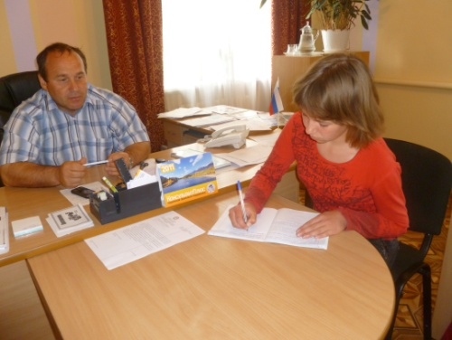
Практически все травяные палы происходят по вине человека. Иногда выжигание травы проводится умышленно сельскохозяйственными организациями (для очистки сельскохозяйственных земель от нежелательной растительности или остатков) или органами лесного хозяйства. Однако, даже такие палы очень часто выходят из-под контроля и распространяются на очень большие расстояния, нанося не меньший ущерб, чем изначально неконтролируемые палы. Еще чаще причиной травяных пожаров становятся хулиганские действия или простая неосторожность: оставленный без присмотра костер, брошенный окурок, искра из глушителя мотоцикла или автомобиля и т.д.
Команда БЭД (борцы экологического движения) школы решили внести свой вклад в снижение количества сельскохозяйственных палов на территории Айского сельского совета. Учащиеся провели анкетирование, в котором участвовали жители сел Аи, Верх- Аи, Нижней Каянчи, организовывали и провели школьный вечер «Цветик - семицветик», конкурс противопожарных плакатов и листовок, выступили с беседами в классах, в пришкольном оздоровительном лагере, приняли участие во Всероссийском конкурсе «Мир заповедной природы». Внимательно, с пониманием отнесся к работе бэдовцев глава администрации сельского совета Плотников Василий Яковлевич.
В интервью команде БЭД он рассказал о мерах противопожарной безопасности в наших сёлах, что пожарами весной этого года было повреждено десятки гектаров территории, из них 90% приходится на травяные палы. Причинами возгорания явились сельскохозяйственные палы, весенние уборки территорий, есть случаи хулиганских поджогов, когда виновников было найти не возможно.
Обращаемся ко всем жителям района с просьбой оберегать природу, бережно относится к окружающей среде, обдумано проводить весенние уборки и не забывать о противопожарных мерах безопасности.

Команда БЭД МОУ Айская СОШ

